TUGAS PEMROGRAMAN DART
Nama: Firerzha Natalia
Kelas: XI RPL 2
No. Absen: 16

- Buatlah file baru dengan nama TugasDart1_1_nama.dart, kemudian buat program untuk menghitung luas dan keliling segitiga.
Input : alas, tinggi, sisi1, sisi2, sisi3
Proses : Hitung luas segitiga, hitung keliling segitiga
Output : Tampilkan hasil luas dan keliling segitiga
Jawaban:

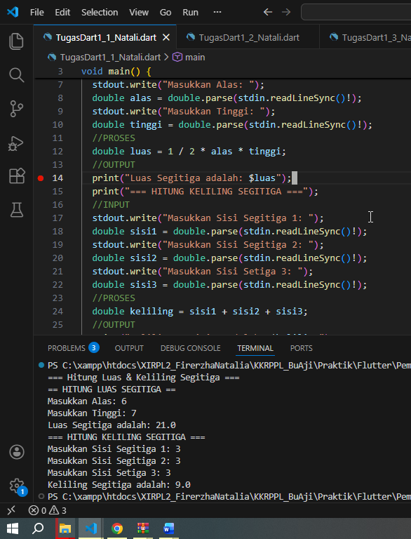

- Buatlah file baru dengan nama TugasDart1_2_nama.dart, kemudian buat program
untuk mencetak kartu informasi siswa/pelajar secara rapi.
Input: Nama Siswa (String), NISN (String), Umur (int), dan Nilai Rata-rata UN
(double).
Proses: Simpan seluruh nilai input ke dalam variabel dengan tipe data yang sesuai.
Output: Tampilkan format kartu pelajar yang rapi di terminal.
Jawaban:

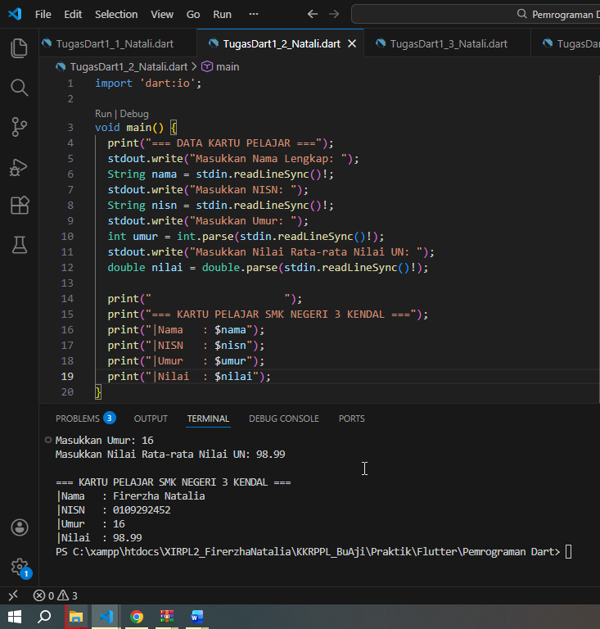

- Buatlah file baru dengan nama TugasDart1_3_nama.dart, kemudian buat program sederhana untuk menghitung total pembayaran di sebuah toko buku.
Input : Nama Barang (String), Harga Satuan (double), Jumlah Beli (Integer).
Proses : Hitung totalHarga = hargaSatuan * jumlahBeli.
Output : Tampilkan Rincian Belanja, Total Harga.
Jawaban:

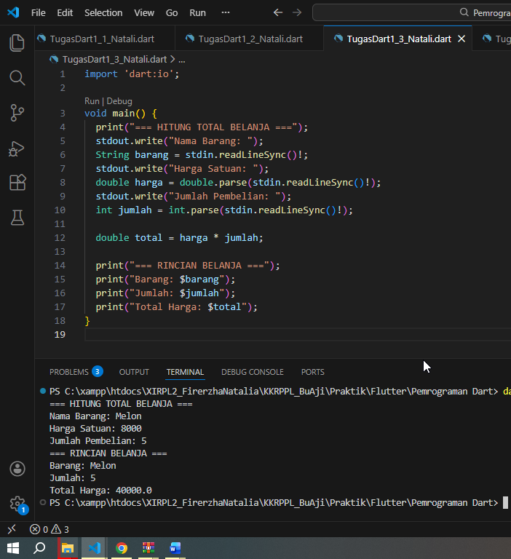

- Buatlah file baru dengan nama TugasDart1_4_nama.dart, kemudian buat program konversi total detik menjadi format Menit dan Sisa Detik.
Input: Total Detik (int), contohnya 135
Proses:
• Hitung menit menggunakan pembagian bulat (~/).
• Hitung sisaDetik menggunakan operator sisa bagi (%).
Output: Tampilkan hasil konversi, contoh: 135 detik = 2 menit dan 15 detik
Jawaban:

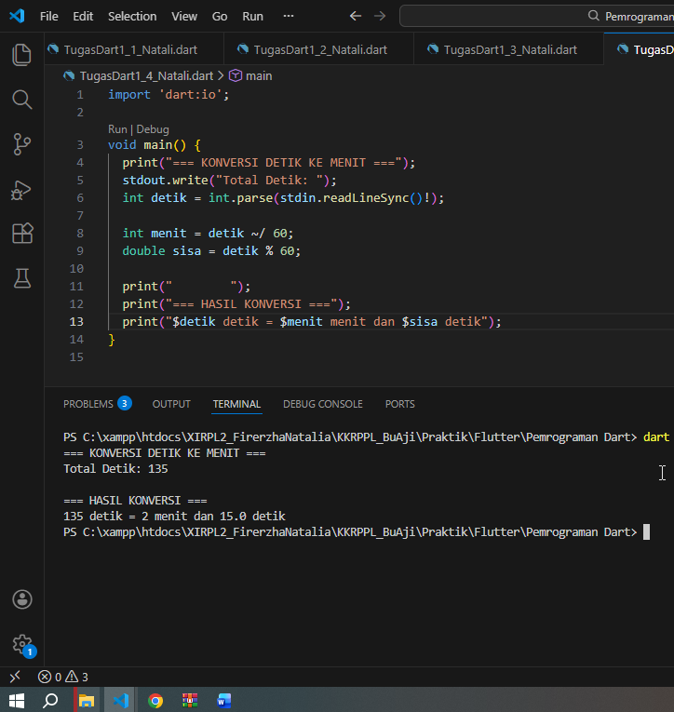

- Buatlah file baru dengan nama TugasDart1_5_nama.dart, kemudian buat program untuk mengkalkulasi nilai Body Mass Index (BMI) seseorang.
Input: Berat Badan dalam kg (double), Tinggi Badan dalam cm (double)
Proses : Ubah tinggi badan dari cm ke meter (tinggi / 100). Hitung nilai BMI dengan rumus:
Output : Tampilkan tinggi badan dalam meter dan nilai BMI yang diperoleh.

